ECLIPSE TOTALE DE LUNE
(lundi 28 septembre 2015, avant l’aube ou matines, de 3 h 07 à 6 h 27 en heure légale)
La prochaine éclipse totale de Lune, visible en France aura lieu le 27 juillet 2018 et sans le début…

I – Conditions d’éclipse de Lune et généralités :
- Une éclipse de Lune se produit si l’alignement, Soleil – Terre – Lune est presque parfait.
- C’est obligatoirement lors de la Pleine Lune. PL de ce jour à 4 h 50m 30s.

- Ce type d’éclipse présente aucun danger visuel. A ne pas manquer si le ciel est clair.

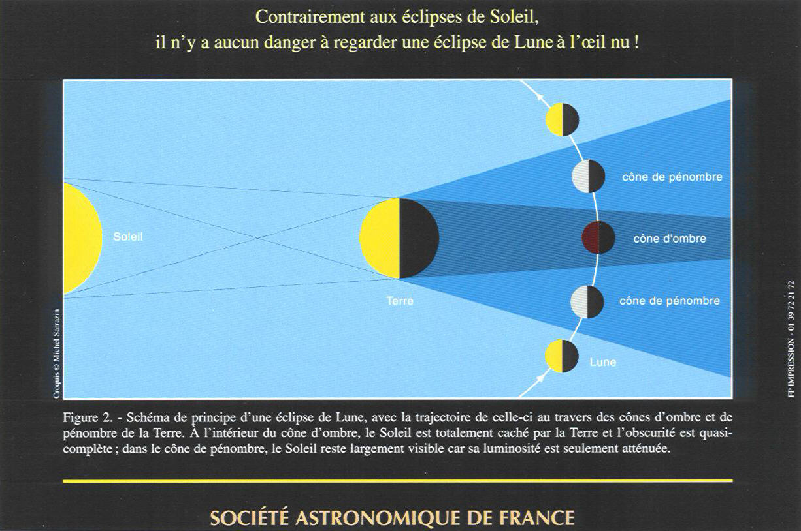 | 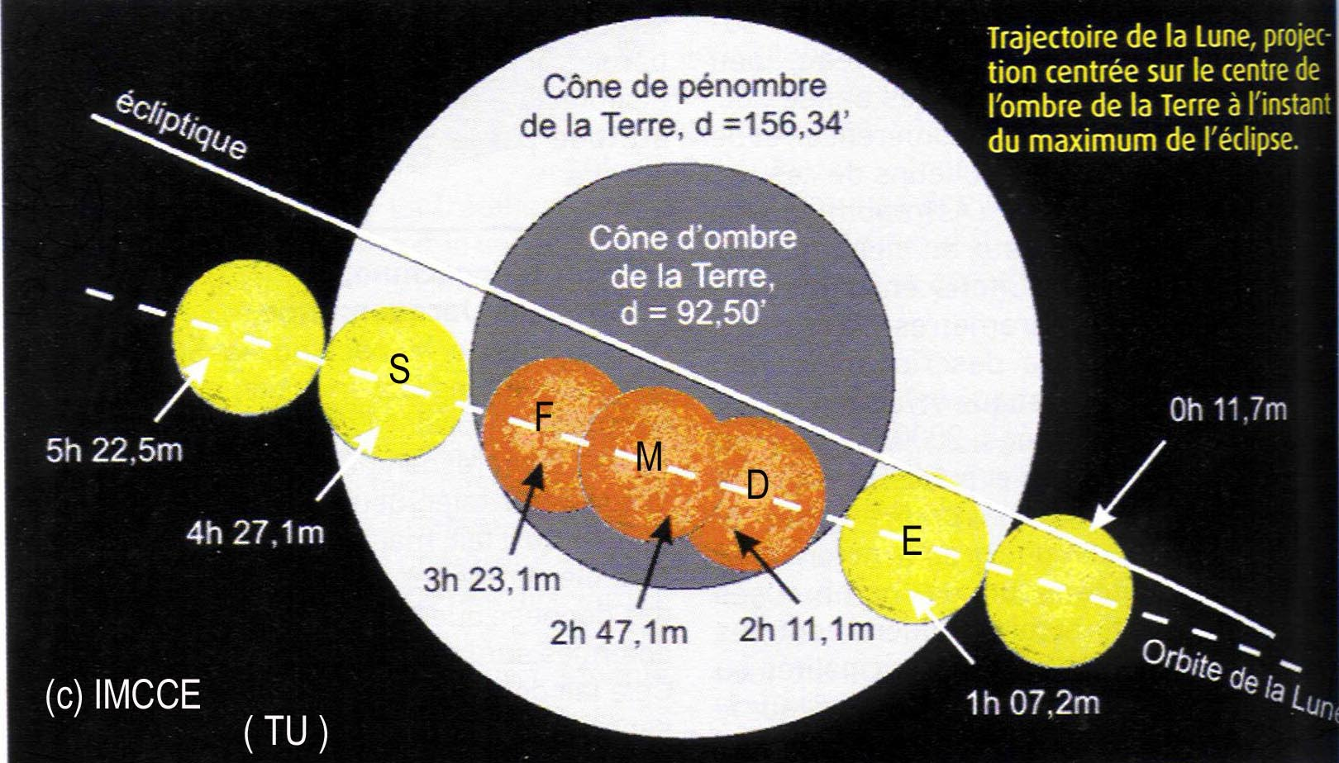

- la figure de gauche représente le schéma classique pour une éclipse totale de Lune.
- le cercle gris du schéma de droite représente la coupe du cône d’ombre de la Terre au niveau de l’orbite lunaire.
- Son diamètre est proche de 9500 km alors que celui du globe lunaire est de 3476 km.
- Le cône d’ombre de la Terre se révèle à notre vision, seulement quand la Lune entre dans l’ombre en (E) à 3 h 07 m.
- Chaque heure, La Lune se déplace de son propre diamètre vers l’Est, c’est dire vers la gauche de tout observateur regardant la Lune. L’ensemble du phénomène dure un peu plus de 5 heures.
- La couronne en blanc représente la zone de pénombre : espace d’où l’on ne verrait qu’une partie du soleil.

II – horaire en heure légale d’été : celle de nos montres et horloges. ( soit T.U. + 2 par rapport au schéma)
- ( D ) début de la phase totale : il est 4 h 11 : la Lune est entièrement immergée dans l’ombre. Nous pouvons apprécier le dégradé de couleurs du disque lunaire. La région qui vient d’entrer dans l’ombre est plus claire.
- ( M ) maximum : 4 h 47 correspond au milieu de l’éclipse. Lune à 27° de hauteur. La totalité va durer 72 minutes soit 1 h 12. La Lune se situe dans l’alignement alpha Andromède – gamma Pégase.
- ( F ) fin de la phase totale : à 5 h 23 : La lune sort progressivement de l’ombre.
- ( S ) sortie de l’ombre à 6 H 27 c’est la fin de la seconde phase partielle. La Lune n’est qu’à 13° sur l’horizon ouest. Dans une heure elle aura repris son aspect de PL juste avant de se coucher, alors que le Soleil est levé depuis 10 minutes.

- En général, pendant la ‘totalité’ la Lune reste légèrement visible car l’atmosphère courbe des rayons solaires dans l’ombre .
- Ces rayons réfractés, dans les couches basses de l’atmosphère, sont appauvris en lumière bleue, d’où le côté cuivré.
- Cette éclipse se produisant juste après le passage au périgée, sera en principe, plutôt ‘ très sombre’. De plus, la teinte globale dépend des poussières et particules présentes ou non dans l’atmosphère.

- L’éclipse se déroule dans la constellation des Poissons, que l’on pourra identifier pendant de la phase de totalité, sous le carré de Pégase facile à repérer parmi les belles constellations d’automne. ( Uranus est proche de epsilon Poissons )

- En résumé : C’est l’occasion de suivre une belle éclipse totale de Lune, visible dans tout son déroulement en France, et aussi en Espagne, Mali, Amérique du sud et l’ Est des États Unis.
Roger Marical - Observatoire de Rouen

